Представление педагогического опыта учителя начальных классов
МОУ «Гимназия № 12» городского округа Саранск
Республики Мордовия
Устимкиной Валентины Александровны

Тема: «Формирование универсальных учебных действий у младших школьников средствами проектной деятельности».
1.1. Обоснование актуальности и перспективности опыта
Современный этап педагогической практики – это переход от информационно-объяснительной технологии обучения к деятельностно-развивающей, формирующей широкий спектр личностных качеств ребенка. Важным становится не только усвоение знаний, но и сами способы усвоения и переработки учебной информации, развитие познавательных сил и творческого потенциала учащихся.
Одной из приоритетных задач образования в современной школе становится развитие личности, готовой к правильному взаимодействию с окружающим миром, самообразованию и саморазвитию. Её решение особенно актуально для начального звена школьного обучения, поскольку с позиции отечественных психологов (Л.С.Выготского, П.Я.Гальперина, В.В.Давыдова, А.Н.Леонтьева, Д.Б.Эльконина и др.) учебная деятельность в данный период является ведущей в психическом развитии детей 7 – 10 лет.
Глобальные социальные изменения, происходящие в последние годы, требуют пересмотра традиционного подхода к образованию и воспитанию детей младшего школьного возраста. Возникают новые требования не только к содержанию образования, но и к методам обучения. На современном этапе развития школьного образования на первое место ставится педагогическая задача, направленная на развитие самоорганизации, самостоятельности и творчества школьника.
Овладение универсальными учебными действиями дает учащимся возможность самостоятельного успешного усвоения новых знаний, умений и компетентностей на основе формирования умения учиться. Эта возможность обеспечивается тем, что УУД - это обобщенные действия, порождающие мотивацию к обучению и позволяющие учащимся ориентироваться в различных предметных областях познания.
Комплекс универсальных учебных действий в современной школе определен образовательными стандартами, разработан на основе системно – деятельного подхода и состоит из четырех блоков: личностного, регулятивного, познавательного, коммуникативного.
Реализация программы формирования УУД в начальной школе – ключевая задача внедрения нового образовательного стандарта. В теории и практике обучения встал вопрос о поиске средств развития универсальных учебных действий учащихся. Таким средством вполне может стать проектная деятельность.
Проектная деятельность – педагогическая технология, ориентированная не на интеграцию фактических знаний, а на их применение и приобретение новых знаний путем самообразования. Данный метод дает простор для творческой инициативы учащихся и педагога, подразумевает их дружеское сотрудничество, что создает положительную мотивацию ребенка к учебе. “Я знаю, для чего мне надо то, что я познаю. Я знаю, где и как эти знания применить”. Эти слова вполне могут служить девизом для участников проектной деятельности.
Проект ценен тем, что в ходе его выполнения школьники учатся самостоятельно приобретать знания, получают опыт познавательной и учебной деятельности. Если ученик получит в школе исследовательские навыки ориентирования в потоке информации, научится анализировать ее, обобщать, видеть тенденцию, сопоставлять факты, делать выводы и заключения, то он в силу более высокого образовательного уровня легче будет адаптироваться в дальнейшей жизни, правильно выберет будущую профессию, будет жить творческой жизнью.
Учитывая безусловные достоинства проектного метода и возрастные возможности младших школьников, реально и целесообразно его применение уже в начальном звене школьного образования.
Проблема включения проектной деятельности в образовательный процесс является прогрессивной и давно назревшей. В ней содержится огромный потенциал позволяющий формировать универсальные учебные действия у младших школьников.
Актуальность опыта определяется тем, что потенциал проектной технологии как источника развития универсальных учебных действий учащихся начальных классов, исследован недостаточно. Все это свидетельствует о необходимости проведения детального исследования данной проблемы.
1.2. Условия формирования ведущей идеи опыта
Проблема включения проектной деятельности в образовательный процесс является прогрессивной и давно назревшей. В ней содержится огромный потенциал позволяющий формировать универсальные учебные действия у младших школьников.
Важнейшей задачей современной системы образования является формирование универсальных учебных действий, обеспечивающих школьникам умение учиться, способность к саморазвитию и самосовершенствованию. Именно поэтому "Планируемые результаты" Стандартов образования (ФГОС НОО) второго поколения определяют не только предметные, но метапредметные и личностные результаты. Основные результаты обучения детей в начальной школе – это формирование универсальных способов действий, воспитание умения учиться – способности к самоорганизации с целью решения учебных задач, индивидуальный прогресс в основных сферах личностного эмоционального, познавательного развития. В результате обучения у ребёнка должны формироваться: желание и умение учиться, инициативность, самостоятельность, навыки сотрудничества в разных видах деятельности.
Обзор психолого-педагогической литературы показал, что в настоящий момент метод проектирования распространён недостаточно, ориентирован в основном на средние и старшие звенья школьного обучения и мало затрагивает начальную школу. Между тем, учитывая безусловные достоинства проектного метода и возрастные возможности младших школьников, реально и целесообразно его применение уже в начальном звене школьного образования. А тенденции, проявляющиеся в организации проектной деятельности младших школьников, свидетельствуют о необходимости корректировки складывающегося опыта.
Подготовка к проектной деятельности ребенка должна стать приоритетным направлением в деятельности каждого образовательного учреждения для детей младшего школьного возраста.
1.3. Теоретическая база опыта
Метод проектов возник в конце XIX века, когда умы педагогов, философов были направлены на то, чтобы найти способы, пути развития самостоятельного мышления ребёнка, чтобы научить его не только запоминать и воспроизводить знания, которые даёт им школа, а уметь применять их на практике. Именно поэтому американский педагог Джон Дьюи обратился к активной познавательной и творческой совместной деятельности детей при решении одной общей проблемы. Он учёл то, что с большим увлечением выполняется ребенком только та деятельность, которая свободно выбрана им самим; познавательная деятельность чаще строится не в русле учебного предмета, а опирается на сиюминутные интересы детей; реальное обучение никогда не бывает односторонним, важны и побочные сведения.
Обучение должно проходить как преимущественно трудовая и игровая деятельность, в которой развивается вкус ребёнка к самообучению и самосовершенствованию. Ребёнку в процессе самостоятельного исследования необходимо открыть для себя свойства и закономерности предметов и явлений, а педагог может только ответить на его вопросы, если таковые будут, он должен помогать в познавании того, что спонтанно заинтересовало ребёнка, а не предлагать для изучения что-либо сверх того.
Условиями успешности обучения по Дьюи являются:
- проблематизация учебного материала;
- активность ребёнка;
- связь обучения с жизнью ребёнка, игрой, трудом.
Идеи Джона Дьюи достаточно широко реализовывались в 1884-1916 годах в различных учебных заведениях его учениками и последователями- американскими педагогами Е.Пахерст и В.Килпатриком. Одним из путей внедрения идей Дьюи стало обучение по «методу проектов».
Метод проектов привлек внимание и русских педагогов. Идеи проектного обучения возникли в России практически параллельно с разработками американских педагогов. Под руководством русского педагога С.Т. Шацкого в 1905 году была организована небольшая группа сотрудников, пытавшаяся активно использовать проектные методы в практике преподавания. Наиболее полно идеи Джона Дьюи были реализованы в педагогической практике А.С.Макаренко. Но массовое внедрение в отечественные школы уже при советской власти данного метода не оправдало себя. Несмотря на высокую мотивацию учеников при таком обучении, школа не обеспечивала учащихся необходимым объёмом систематических знаний, группируя учебный материал различных предметов вокруг проектов, носящих в основном практический характер.
Постановлением ЦК ВКП/б/ в 1931 году метод проектов был осужден и до недавнего времени в России больше не предпринимались попытки возродить этот метод в школьной практике. Вместе с тем в зарубежной школе он активно и весьма успешно развивался.
Актуальность метода проектов в наши дни обусловливается, прежде всего, необходимостью понимать смысл и предназначение своей работы, самостоятельно ставить профессиональные цели и задачи, продумывать способы их осуществления и многое другое, что входит в содержание проекта. Не случайно в базисный учебный план внесена новая строчка о проектной деятельности, а один из параметров нового качества образования - способность проектировать.
Разумеется, со временем идея метода проектов претерпела некоторую эволюцию. Родившись из идеи свободного воспитания, в настоящее время она становится интегрированным компонентом вполне разработанной и структурированной системы образования. Но суть ее остается прежней - стимулировать интерес ребят к определенным проблемам, предполагающим владение определенной суммой знаний, и через проектную деятельность, предусматривающую решение одной или целого ряда проблем, показать практическое применение полученных знаний.
Термин «проект» (в буквальном переводе с латинского - «брошенный вперед») толкуется в словарях как «план, замысел, текст или чертёж чего-либо, предваряющий его создание». Это толкование получило своё дальнейшее развитие: «Проект – это прототип, прообраз какого-либо объекта, вида деятельности и т.п., а проектирование превращается в процесс создания проекта».
Метод учебного проекта по определению Н.Ю. Пахомовой - это одна из личностно ориентированных технологий, способ организации самостоятельной деятельности учащихся, направленный на решение задачи учебного проекта, интегрирующий в себе проблемный подход, групповые методы, рефлексивные, исследовательские, поисковые и прочие методики.
Цель проектного обучения состоит в том, чтобы создать условия, при которых учащиеся: охотно и самостоятельно приобретают недостающие знания из различных источников; учатся пользоваться приобретенными знаниями для решения познавательных и практических задач; развивают у себя исследовательские умения; развивают системное мышление.
Если говорить о методе проектов как о педагогической технологии, то эта технология предполагает совокупность исследовательских, поисковых, проблемных методов, творческих по своей сути. Преподавателю в рамках проекта отводится роль разработчика, координатора, эксперта, консультанта.
В настоящее время проектная деятельность является самостоятельным видом деятельности, овладевать которым можно не стихийно, а целенаправленно.
В основе метода проектов лежит развитие познавательных навыков учащихся, умений самостоятельно конструировать свои знания, умений ориентироваться в информационном пространстве, развитие критического и творческого мышления.
В проектной деятельности младших школьников выделяют следующие этапы, соответствующие структуре учебной деятельности:
- мотивационный (учитель заявляет общий замысел, создает положительный мотивационный настрой; ученики обсуждают, предлагают собственные идеи);
- планирующий - подготовительный (определяются тема и цели проекта, формулируются задачи, вырабатывается план действий, устанавливаются критерии оценки результата и процесса, согласовываются способы совместной деятельности сначала с максимальной помощью учителя, позднее с нарастанием ученической самостоятельности);
- информационно-операционный (ученики: собирают материал, работают с литературой и другими источниками, непосредственно выполняют проект; учитель наблюдает, координирует, поддерживает, сам является информационным источником);
- рефлексивно-оценочный (ученики: представляют проекты, участвуют в коллективном обсуждении и содержательной оценке результатов и процесса работы, осуществляют устную или письменную самооценку, учитель выступает участником коллективной оценочной деятельности).
Метод проектов всегда ориентирован на самостоятельную деятельность учащихся - индивидуальную, парную, групповую, которую учащиеся выполняют в течение определенного отрезка времени.
Метод проектов всегда предполагает решение какой-то проблемы. Решение проблемы предусматривает, с одной стороны, использование совокупности, разнообразных методов, средств обучения, а с другой, предполагает необходимость интегрирования знаний, умений применять знания из различных областей науки, техники, технологии, творческих областей.
Учебный проект, как комплексный и многоцелевой метод, имеет большое количество видов и разновидностей. Чтобы разобраться в них, требуются различные виды классификаций.
Е.С. Полат предлагает систему основных критериев, по которым различают типы проектов:
1. По доминирующему в проекте методу или виду деятельности:
исследовательские,
творческие,
ролево-игровые,
информационные,
практико-ориентированные (прикладные).
Практико-ориентированный проект нацелен на социальные интересы самих участников проекта или внешнего заказчика. Продукт проекта заранее определён и может быть использован в жизни класса, школы, микрорайона и др.
Исследовательские проекты по структуре приближены к подлинному научному исследованию: доказательство актуальности темы, определение проблемы, предмета и объекта исследования, обозначение задачи, методов, источников информации, выдвижение гипотез, обобщение результатов, выводы, оформление результатов, обозначение новых проблем.
Информационные проекты направлены на сбор информации и ознакомление с ней заинтересованных лиц, анализ и обобщение фактов.
Творческие проекты не имеют детально проработанной структуры, подчиняются жанру конечного результата (газета, фильм, праздник), но результаты оформляются в продуманной завершенной форме (сценарии фильма или праздника, макет газеты).
Ролевые проекты проектанты берут на себя роли литературных или исторических персонажей, выдуманных героев. Результат проекта остается открытым до самого окончания. Чем завершится судебное заседание? Будет ли заключен договор и разрешен конфликт?
2. По признаку предметно-содержательной области:
монопроекты,
межпредметные проекты.
3. По характеру контактов между участниками:
внутриклассные;
внутришкольные;
межрегиональные;
международные.
4. По количеству участников проекта:
индивидуальные,
парные,
групповые.
5. По продолжительности проекта:
краткосрочные,
средней продолжительности,
долгосрочные.
6. По результатам:
доклад, альбом, сборник, каталог, альманах;
макет, схема, план-карта;
видеофильм;
выставка и др.
7. По характеру координации проекта:
непосредственный (жесткий, гибкий);
скрытый (неявный, имитирующий участника проекта, характерно для телекоммуникационных проектов).
8. По продолжительности:
мини-проекты (укладываются в 1 урок);
краткосрочные (4-6 уроков);
среднесрочные;
долгосрочные.
Работа по методу проектов, как замечает И.С.Сергеев, – это относительно высокий уровень сложности педагогической деятельности. Если большинство общеизвестных методов обучения требуют наличия лишь традиционных компонентов учебного процесса – учителя, ученика (или группы учеников) и учебного материала, который необходимо усвоить, то требования к учебному проекту – совершенно особые.
Требования к учебному проекту
1. Необходимо наличие социально значимой задачи (проблемы) –исследовательской, информационной, практической.
2. Выполнение проекта начинается с планирования действий по разрешению проблемы, иными словами – с проектирования самого проекта, в частности – с определения вида продукта и формы презентации. Наиболее важной частью плана является пооперационная разработка проекта, в которой указан перечень конкретных действий с указанием выходов, сроков и ответственных.
3. Каждый проект обязательно требует исследовательской работы учащихся. Таким образом, отличительная черта проектной деятельности – поиск информации, которая затем будет обработана, осмыслена и представлена участникам проектной группы.
4. Результатом работы над проектом, иначе говоря, выходом проекта, является продукт.
5. Подготовленный продукт должен быть представлен заказчику и (или) представителям общественности, и представлен достаточно убедительно, как наиболее приемлемое средство решения проблемы.
Сегодня необходима переориентация обучения, о чём говорится в стандартах второго поколения. Вместо усвоения готовых знаний, умений и навыков требуется развитие личности ребенка, его творческих способностей, самостоятельности мышления и чувства личной ответственности. Проектная деятельность позволяет учащимся приобретать знания, которые не достигались бы при традиционных методах обучения, помогает связать то новое, что узнают ребята, с чем–то знакомым и понятным из реальной жизни.
Метод проектов активно используется педагогами, позволяя им решать ряд важных профессиональных задач – это и повышение интереса к предмету, и развитие учебной мотивации, и углубление знаний по заданной теме. Проектная деятельность способствует формированию ключевых компетентностей учащихся, подготовки их к реальным условиям жизнедеятельности. Выводит процесс обучения и воспитания из стен школы в окружающий мир.

1.4. Технология опыта
Выявление уровня сформированности универсальных учебных действий на начало опытно-экспериментальной работы
Для подтверждения теоретических положений был проведен констатирующий этап эксперимента, целью которого было выявить уровень сформированности универсальных учебных действий у детей первого года обучения. Опытно – экспериментальная работа проводилась на базе МОУ «Гимназия №12»: 1«А» класс (31человек). Для диагностики использовались «Контрольно-измерительные материалы. Диагностика метапредметных и личностных результатов начального образования. Проверочные работы. 1 класс» Е.В.Бунеев, А.А.Вахрушев, С.А.Козлова, О.В.Чиндилова. (Образовательная система «Школа 2100»).
Таблица 1
Показатели уровня сформированности универсальных учебных действий у учащихся на констатирующем этапе эксперимента.

Уровень сформированности УУД | Регулятив  ные УУД | Познаватель  ные УУД | Личност  ные  УУД | Коммуникативные УУД
Низкий уровень | 42% | 48% | 13% | 19%
Средний уровень | 39% | 29% | 64% | 68%
Высокий уровень | 19% | 23% | 23% | 13%
Проанализировав результаты проведённого диагностического обследования можно сделать выводы:
Особые затруднения дети испытали при выполнении заданий, связанных с умением ориентироваться в учебнике: искать нужную информацию; при переводе информации из схематического рисунка в текст; вычитывать информацию из текста и схемы. Это свидетельствует о недостаточном развитии познавательных универсальных учебных действий.
Еще большие затруднения испытали учащиеся при выполнении заданий связанных с работой по плану. Это свидетельствует о недостаточном развитии регулятивных универсальных учебных действий.
Включение метода проектов в урочную и внеурочную деятельность с целью формирования универсальных учебных действий у младших школьников
Проанализировав полученные данные на констатирующем этапе эксперимента, я предположила, что для формирования УУД у детей младшего школьного возраста наряду с деятельностными методами, необходимо систематическое и целенаправленное использование метода проектов в учебно-воспитательном процессе.
Были выбраны следующие принципы организации проектной деятельности:
1)Учёт интересов детей.
Ситуация, когда учеников заставляют делать "проект", который им не интересен, не имеет ничего общего с проектированием. В проекте ребёнок решает личностно-значимую для себя задачу. Если личностной заинтересованности нет, нет и проекта.
2) Учение через деятельность.
Для направления деятельности учеников была разработана памятка.
При организации проектной деятельности использовали следующую последовательность: от недолговременных (1-2 урока) однопредметных проектов к долговременным, межпредметным.
Основываясь на интересах детей и собственном педагогическом опыте, за период обучения в 1, 2 классах были реализованы следующие групповые проекты:
- Краски Осени.
- Математика вокруг нас. Числа в пословицах, поговорках, загадках, сказках.
2. Наблюдение за ростом растений.
3. Мой город.
4. И я тоже школы частица…
5. Семейные традиции.
6. Новый год шагает по планете.
7. Я помню! Я горжусь!
8. Путешествие в дальние страны.
9. Что такое Масленица?
В 2014-2015 учебном году «Гимназия №12» отметила своё 80-летие. Одним из самых удачных стал проект: «И я тоже школы частица…». На первом этапе спланировали свою деятельность. В группе распределили обязанности: фотографа, журналистов, историков и оформителей. Затем приступили к сбору информации. Для этого «историки» изучили имеющиеся в гимназии архивные материалы, обратились к семейным архивам, так как многие родители являются выпускниками гимназии, «журналисты» посетили учителей, которые раньше преподавали в гимназии, побеседовали с интересными и творческими людьми выпускниками гимназии, «фотограф» сделал и подобрал интересные снимки. Затем оформили все материалы в презентацию. Огромную помощь детям оказали бабушки и дедушки, мамы и папы выпускники гимназии разных лет. Это был по-настоящему коллективный проект 2А класса, который влился в общешкольный проект. На презентации проекта присутствовали сразу по три поколения из многих семей.
Работа над проектом «Моя семья» строилась в следующей последовательности. Учитель определяет тему и предлагает учащимся познакомиться поближе. Сначала дети рассказывают о себе, отвечая на вопросы учителя: Как тебя зовут? В каком месяце родился? Как зовут твоих родителей? Есть ли у тебя брат или сестра? Как их зовут? Что вы делаете всей семьей в выходные дни? и т.д. Дети составляли план своего рассказа. Далее дети получают шаблон дерева без листьев и задание: сосчитать, сколько людей в семье и нарисовать столько листьев на дереве, сколько членов семьи. Домашним заданием детям определяется составить дома рассказ из 10 -15 предложений о своей семье, рассказать об увлечениях семьи и подобрать фотографии. Таким образом, родители помогают детям в выборе тематических фотографий.
На примере проекта «Моя семья!» хочу показать, чему учатся первоклассники с помощью взрослых:
- отбирать из семейного архива фотографии членов семьи;
- интервьюировать членов семьи;
- составлять устный рассказ;
- выступать с подготовленным сообщением, опираясь на фотографии (слайды).
Таким образом, в процессе проектной деятельности
- создаются условия для творческого развития детей,
- приобретаются навыки совместной деятельности со взрослыми и сверстниками, то есть развиваются коммуникативные и регулятивные УУД;
- вырабатываются умения - вести поиск и систематизировать нужную информацию, развиваются познавательные УУД;
- совместно планировать свои действия, регулятивные УУД;
- расширяются знания о семейных традициях, личностные УУД.
В данных проектах идёт формирование всех групп УУД. Это целеполагание и планирование своей деятельности, поиск и выделение необходимой информации, умение работать в группе, умение правильно задавать вопросы при интервью, умение отстаивать свою точку зрения, умение слушать и понимать других.
1.5. Анализ результативности.
На контрольном этапе эксперимента была проведена комплексная проверочная работа во 2А классе. Цель данного этапа: определить эффективность использования проектной деятельности в начальных классах для формирования универсальных учебных действий.
Комплексная работа включала 13 заданий и позволила проверить уровень сформированности личностных УУД, регулятивных УУД, познавательных УУД. Для диагностики использовались « Контрольно-измерительные материалы. Диагностика метапредметных и личностных результатов начального образования. Проверочные работы. 2 класс» Е.В.Бунеев, А.А.Вахрушев, С.А.Козлова, О.В.Чиндилова (Образовательная система «Школа 2100»). Проверка работ проводилась по ключам оценивания.
Таблица 2
Показатели уровня сформированности универсальных учебных действий у учащихся на контрольном этапе эксперимента.

Уровень сформированности УУД | Регулятив  ные УУД | Познаватель  ные УУД | Личност  ные  УУД | Коммуникативные УУД
Низкий уровень | 16% | 10% | - | -
Средний уровень | 55% | 58% | 68% | 68%
Высокий уровень | 29% | 32% | 32% | 32%
Таким образом, анализ полученных результатов после проведения контрольного этапа эксперимента, показал, что уровень по каждому виду УУД наблюдается уменьшение количества учащихся с низким уровнем сформированности УУД и повышается со средним и высоким уровнями сформированности УУД. Значительно уровень сформированности регулятивных и познавательных УУД.
Данные свидетельствуют о том, что использование проектного метода в начальной школе эффективно, а в процессе реализации проекта у учащихся совершенствуется и повышается сам уровень готовности к проектной деятельности. Обучающиеся научились обнаруживать и формулировать учебную проблему. Стали лучше извлекать информацию из схем, иллюстраций, текстов, представлять информацию в виде схемы. Проводить обобщение и классификацию предметов и объектов по признакам. Устанавливать причинно-следственные связи. Проверять информацию, находить дополнительную информацию, используя справочную литературу. Наблюдать и делать самостоятельные выводы.
1.6. Трудности при использовании
Эффективность использования технологии проектной деятельности в начальной школе зависит от учета возрастных особенностей учащихся при выборе темы проекта, определения его типа, структуры и степени участия учителя в координации деятельности учащихся при работе над проектом.
Первая опасность - подменить деятельность выполнением задания, сделать многое за детей, перепоручить родителям. Чтобы этого не случилось, учителю необходимо работать в стиле педагогической поддержки.
Вторая опасность - при выполнении исследовательского проекта не превратить проект в реферат.
Третья опасность - переоценка результата проекта и недооценка его процесса.
Это связано с тем, что оценка дается по результатам презентации, а презентуется именно результат проекта.
Особого внимания в начальной школе требует завершающий этап проектной деятельности - презентация (защита) проекта. Для этого нужно помочь ученикам произвести самооценку проекта, оценить процесс проектирования с помощью вопросов.
1.7. Адресность опыта
Метод проектов может использоваться при обучении младших школьников и начинающими, и опытными педагогами. Возможно использование в урочной и внеурочной деятельности.
Педагогический опыт был представлен на городском семинаре учителей начальных классов, Всероссийском вебинаре «Школьный информационно-библиотечный центр: формирование интересов обучающихся к чтению средствами межпредметных технологий, программ и проектов».. Тема выступления: «Формирование у учащихся интереса к чтению средствами проектной технологии»
Проектные работы учащихся представлены в банк методических материалов кафедры дошкольного и начального образования ГБУ ДПО «Мордовский республиканский институт образования».
На муниципальном конкурсе проектно - исследовательских работ «Школьники города науке XXI века» 2015, 2016 годы.
На республиканском и Всероссийском конкурсах «Юный исследователь» 2014, 2015, 2016 годы.
Материалы опыта выставлены на сайте образовательного учреждения: http://gim12sar.schoolrm.ru.

Приложение 1
Муниципальное общеобразовательное учреждение «Гимназия№12»

Наблюдения за ростом растений
(проектно-исследовательская работа)

Выполнили:
ученики 2А класса
МОУ «Гимназия №12»
Руководитель:
Устимкина В.А.

Содержание
Введение………………………………………………………………………………3
Экспериментальная часть……………………………………………………5
Заключение…………………………………………………………………………11
Дневник наблюдений………………………………………………………….12

ВВЕДЕНИЕ

Растения играют огромную роль в жизни человека. Кроме того, что они абсолютно незаменимы по части приготовления пищи, создания жилья и приготовления лекарств, они помогают человеку исследовать окружающий мир.
Для накопления знаний о росте и развитии растений используется длительное наблюдение, при этом сравнивают наблюдаемое состояние объекта с тем, что было раньше.
Наблюдение — целенаправленное, планомерное восприятие предметов и явлений окружающего мира.
Весьма важна для успеха наблюдения его планомерность и систематичность. Хорошее наблюдение, направленное на широкое, разностороннее изучение предмета, всегда проводится по четкому плану, определенной системе, с рассмотрением одних частей предмета вслед за другими в определенной последовательности. Только при таком наблюдении мы ничего не пропустим, и не будем возвращаться вторично к тому, что было воспринято. Исключительно большую роль играет отношение человека к наблюдению. Весьма важно знать значение наблюдений, сознавать ответственность за их результаты, учитывать необходимость отчета в наблюдениях. Все это значительно повышает их качество, так как побуждает к тщательному всматриванию или вслушиванию, к длительному устойчивому наблюдению.
Наблюдение за ростом и развитием растений лучше проводить весной. Именно в это время года оживает природа, больше солнечных дней, увеличивается долгота дня, а, следовательно, и освещенность.
Из литературных источников мы узнали, что на рост и развитие растений влияют пять основных внешних факторов. Свет, тепло, вода, воздух и питательные вещества. Все они тесно взаимосвязаны и влияют друг на друга, должны подбираться с учетом вида растения и времени года.
Первый фактор – свет. Свет - основной жизненно необходимый фактор определяющий развитие зеленых растений. Он служит источником энергии для фотосинтеза, в результате которого зеленые растения вырабатывают углеводы, необходимые ему для роста. Свет влияет на направление роста, форму, цвет листьев, развитие цветка.
Второй фактор – тепло. Тепло стимулирует рост, питание и процессы, происходящие в почве. Необходимое условие для всех растений: температура почвы не должна быть выше температуры помещения.
Третий фактор – вода. Вода - основная составная часть растения. Она необходима для всех физиологических процессов: фотосинтеза, движения образующихся в результате его органических соединений, а также для поглощения минеральных веществ в виде почвенных растворов. Если растение не получает необходимое ему количество воды, оно становится вялым. Если ее слишком много, появляются такие же симптомы. В теплых или солнечных местах земля в горшках высыхает гораздо быстрее, чем в прохладных и тенистых. Растения с крупными, мягкими листьями нуждаются в большем количестве воды, т. к. испаряют больше влаги.
Четвертый фактор - воздух и его влажность. Для хорошего развития и роста большинству комнатных растений необходим свежий, чистый и не слишком сухой воздух. В духоте, если растения стоят слишком тесно, возникает благоприятная питательная среда для вредителей. Сквозняк, а также воздух, пропитанный газами или сигаретным дымом, - причина опадания листьев, цветков и бутонов.
Пятый фактор – субстрат и удобрения. В субстрате, в котором выращиваются растения, должны содержаться все необходимые питательные вещества в легко усваиваемой форме. Хороший субстрат должен содержать достаточное количество влаги и пропускать воздух.
В своей экспериментальной работе мы провели наблюдение за ростом и развитием гороха.
Цель: наблюдение за ростом растений, а также изучение влияния солнечного света на рост и развитие растений.
Задачи:
1. Провести длительное наблюдение за ростками гороха.
2. Сравнить рост и развитие растений в освещенном и темном помещениях.
3. Выявить потребность растений в свете.
Объект исследования: влияние света на рост и развитие гороха.
Предмет исследования: растение горох.
Гипотеза: солнечный свет необходим для роста и развития растений.
Методы исследования:
- изучение литературы;
- наблюдения;
- анализ полученных данных;
- обобщение.

ЭКСПЕРИМЕНТАЛЬНАЯ ЧАСТЬ

Для эксперимента мы подготовил два одинаковых ящика. Насыпали в них плодородную почву. Предварительно замочили семена гороха водой комнатной температуры и выдержали в течение 12 часов. 22 марта высадили их в почву по 20 штук в каждую ёмкость.
При прорастании семян гороха семядоли остались в почве. Появившийся из прорастающего семени корешок быстро ушел глубоко в почву, образуя основной, главный корень, от которого пошли боковые ответвления, захватывающие значительный объем почвы. Над поверхностью земли 26 марта (4 день после посадки) появились первые нежно- зеленые ростки. В ящике, стоящем на светлом подоконнике, взошло 12 ростков, в ящике, стоящем в темном помещении взошло 11 ростков. Первоначально рост растений шел примерно одинаково в обоих ящиках. 28 марта(6 день после посадки) взошли все 20 ростков в каждом ящике. Это говорит о хорошей всхожести семян.
Первое время горох, который стоял в темноте, по высоте стебля даже обгонял горох на светлом подоконнике. Однако стебель гороха, растущего в темноте, имел желтовато- белую окраску, был очень тонким и количество листьев на каждом не превышало двух.
С 1 по 3 апреля в ящике на светлом подоконнике горох начал ветвиться, от сложных перистых листьев начали расти ветвящиеся усики. В другом ящике горох тоже начал ветвиться, но усики были короче, желтоватого цвета и через четыре дня этот процесс остановился. На свету горох с каждым днем становился красивее, рос в высоту, и одновременно появлялось все больше ветвящихся усиков. В темноте горох продолжал тянуться вверх, но листья начали засыхать.
При одинаковой температуре и водном режиме, растения получающие свет росли и развивались. У растений в темноте сначала пожелтели листья, стебли были изначально длинные, но очень тонкие. Затем стали желтеть и засыхать. Несколько ростков погибло.
К концу эксперимента в ящиках была совсем разная картина. Горох, который рос на свету остался зеленый, с завивающимися усиками и скоро в нем начнется процесс бутонизации. Горох, который был в темноте погиб, осталось только12 полностью засохших стеблей.

Солнечный подоконник
День эксперимента | 1 | 2 | 3 | 4 | 5 | 6
Кол-во проростков | 0 | 0 | 0 | 12 | 15 | 20

Темный подоконник
День эксперимента | 1 | 2 | 3 | 4 | 5 | 6
Кол-во проростков | 0 | 0 | 0 | 11 | 18 | 20
Дни всхожести семян

ЗАКЛЮЧЕНИЕ

Наблюдения за ростом гороха позволили нам сделать следующие выводы.
Горох светолюбивое растение, при недостатке света наблюдается сильное угнетение растений.
Свет - это основной фактор в жизни растений, без которого невозможны рост и развитие. Свет оказывает влияние:
1. На питание. В отсутствии света не идет процесс фотосинтеза. В ходе, которого из воды и углекислого газа синтезируется очень сложное органическое вещество.
2. На испарение, так как часть световых лучей превращается в растительность, содействуя испарению.
ДНЕВНИК НАБЛЮДЕНИЙ

Дни  эксперимента | Солнечный подоконник | Темный подоконник
1 | Посадили горох | Посадили горох
2 | Горох еще не начал всходить
3 | -- |  | -
4 | Появляются первые ростки |  | Тоже появляются ростки только более высокие
5 | - |  | -
6 | 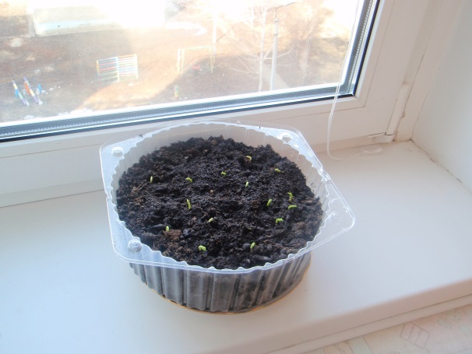  Все взошли |  | 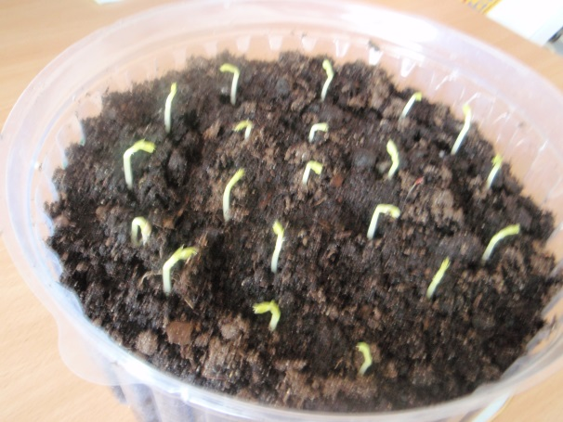  Все взошли
7 | Идет рост гороха
8 | - |  | -
9 | - |  | -
10 | 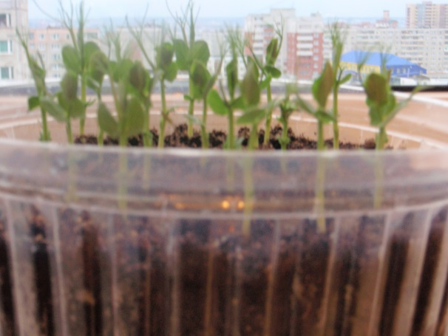  Первые листочки и усики |  | 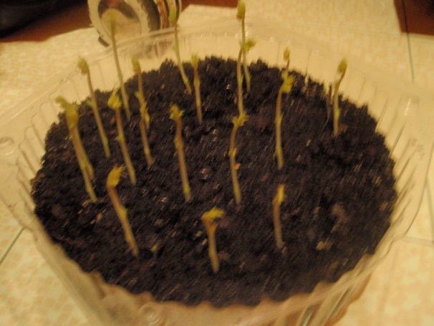  Первые листочки и усики
11 | Горох прибавил в росте, и усики начали ветвиться |  | Прибавил в росте, но усиков нет.
12 | - |  | -
13 | 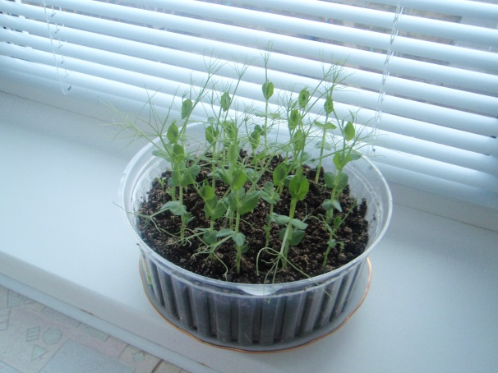  Горох прибавляет в росте и листиков стало больше |  | 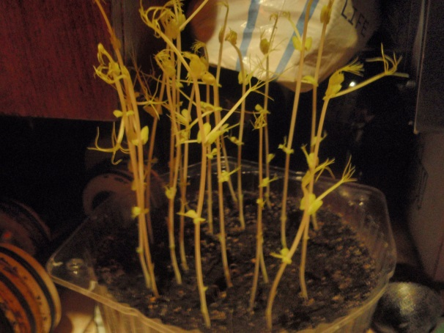  Горох очень вырос, но листочков очень мало
14 | - |  | -
15 | Идет постепенное развитие
16 | - |  | -
17 | - |  | -
18 | - |  | -
19 | 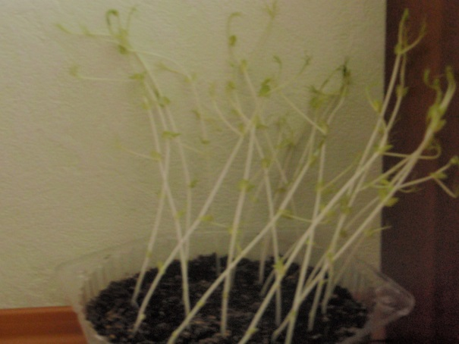  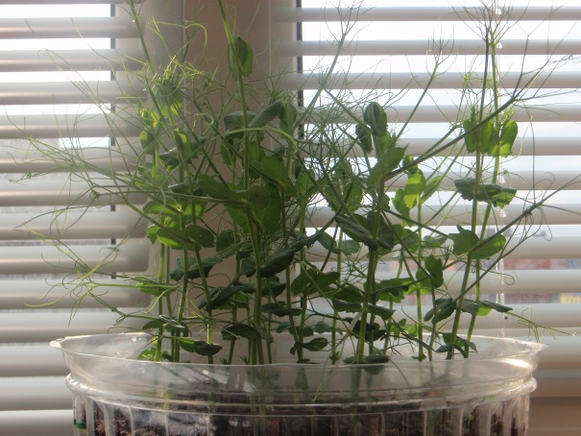  Середина эксперимента
20 | - |  | -
21 | - |  | -
22 | - |  | -
23 | - |  | -
24 | - |  | -
25 | - |  | -
26 | - |  | -
27 | - |  | -
28 | - |  | -
29 | 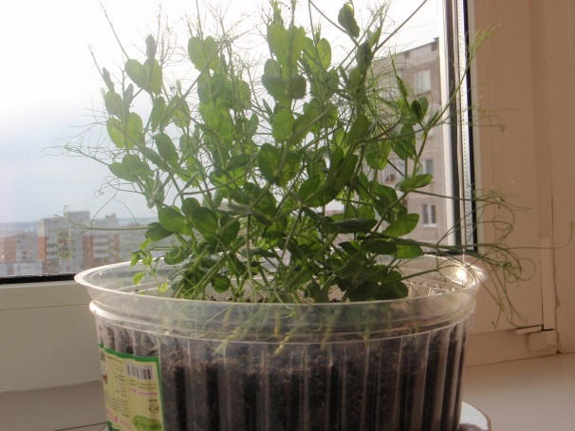 |  | -
30 | 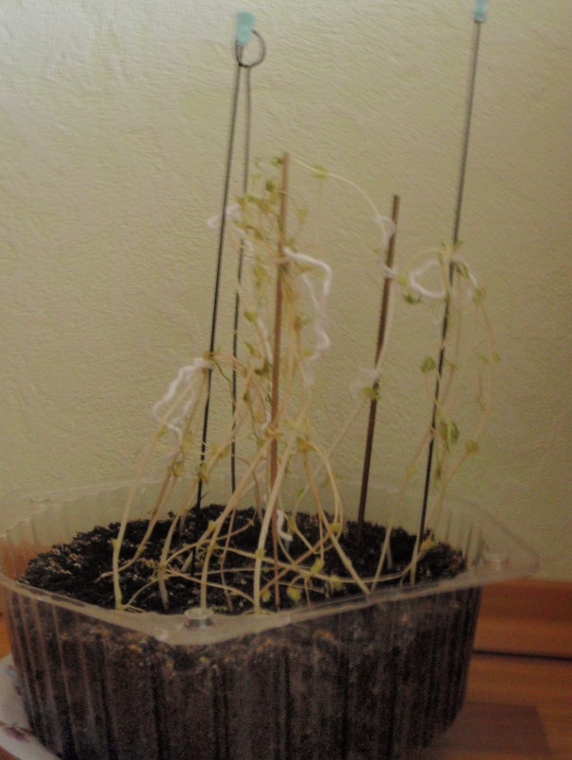  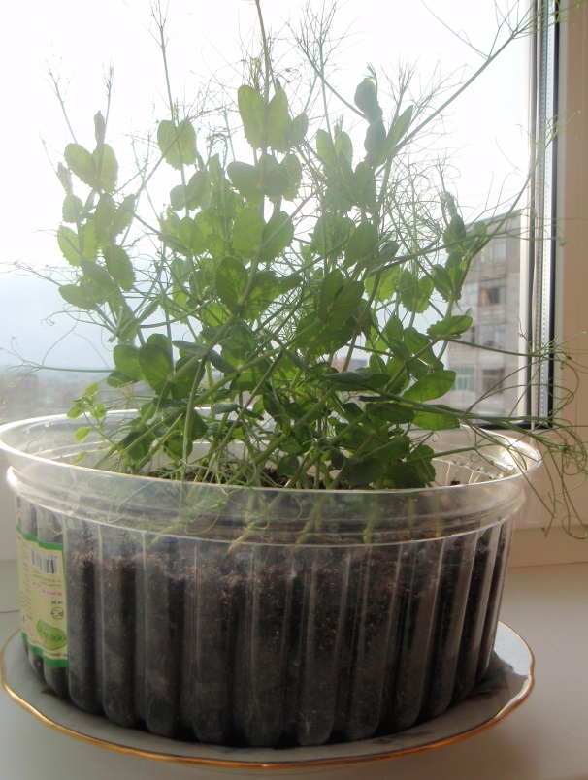  Конечный результат

